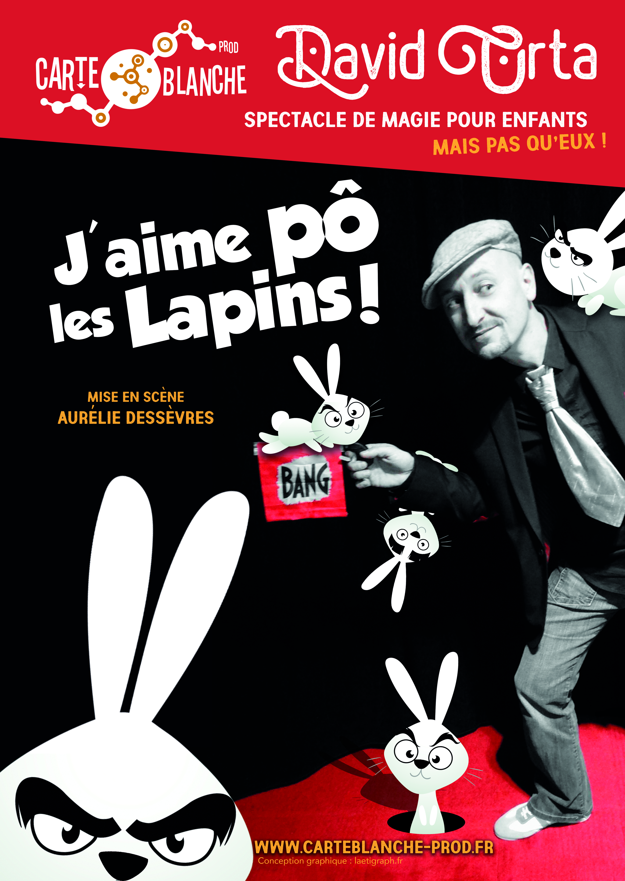
---------------------------------------------------------------------------------------------------------------------

Bulletin d'inscription spectacle enfants de Liniers (04 -10 ans)
Vendredi 08 avril 2022:

Goûter offert par la commune à partir de 17h15 Salle des Linarois

Spectacle « J'aime Pô les Lapins » offert par la commune et le département de la vienne Salle Sonia Delaunay à partir de 18 H

A retourner impérativement avant le 24 Mars 2022 par email contact@liniers.fr ou dans la boite aux lettres de la mairie

Nom Prénom participera à la soirée



